Hormonální soustava

(endokrinní soustava, žlázy s vnitřním vyměšováním / sekrecí)
Společně s nervovou a imunitní soustavou řídí organizmus. Využívá k tomu hormony, což jsou organické látky (odvozené od cholesterolu, nebo bílkovinné povahy). Hormony se přenášejí krví. Ovlivňují tělo pomaleji než nervová soustava, ale zato mají dlouhodobější účinek.

Příklady endokrinních žláz
- podvěsek mozkový (hypofýza) – Dělí se na přední lalok (adenohypofýzu) a zadní lalok (neurohypofýzu).
  - Adenohypofýza vylučuje hormony ovlivňující další endokrinní žlázy, také tvoří růstový hormon (somatotropin).
  - V neurohypofýze se skladují hormony z hypothalamu (to je část mozku), které ovlivňují např. výdej vody ledvinami (antidiuretický hormon) či rozmnožování (oxytocin).
- šišinka (epifýza) – Vytváří hormon melatonin, který souvisí s cyklem bdění a spánku (vytváří se v temnu), navozuje únavu.
- štítná žláza – hormony ovlivňují tělesný a duševní vývoj (např. thyroxin). Tyto hormony obsahují jodidové ionty, které jsou pro funkci štítné žlázy zásadní – proto se sloučeniny jodu přidávají do kuchyňské soli.
- příštítná tělíska – Nacházejí se na zadní části štítné žlázy, ovlivňují množství iontů vápníku a fosforu v krvi.
- nadledviny (e) – Obsahují kůru a dřeň.
  - Kůra svými hormony ovlivňuje zpětné vstřebávání minerálů v ledvinách.
  - Ve dřeni se vytváří např. hormon adrenalin, který připravuje organizmus na výkon.
- slinivka břišní (pankreas) – V Langerhansových ostrůvcích vytváří inzulin, ten ovlivňuje využívání glukózy buňkami a tím reguluje její množství v krvi.
- pohlavní žlázy – Ovlivňují vývoj pohlavních znaků.
  - vaječníky – Vytvářejí zejména estrogeny a progesteron, tyto hormony mají vliv na menstruační cyklus či těhotenství.
  - varlata – Produkují testosteron, ten podporuje např. tvorbu spermií či svalové hmoty.

Najdi názvy 5 dalších hormonů:

Onemocnění endokrinní soustavy

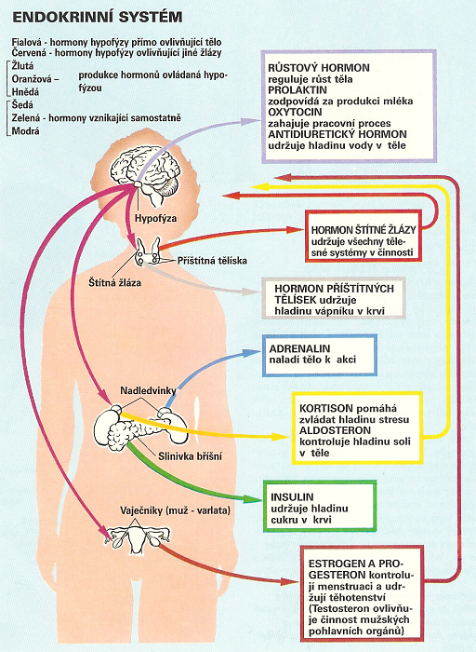
Mezi poruchy endokrinní soustavy patří např. cukrovka (diabetes mellitus). V rámci 1. typu diabetu slinivka břišní neprodukuje dostatek inzulinu, při 2. typu (častějším) jsou tkáně necitlivé k inzulinu.

Hypotyreóza/hypertyreóza (štítná žláza)

Addisonova nemoc (nadledviny)

Akromegalie/gigantismus (nadměrná produkce růstového hormonu)

Hypopituitarismus:

